

1. Die Funker senden Ihr Abrechnung Formular an amerigo@aldighieri.ch jeweils per 31.03,

30.06, 30.09 & 31.03

&

Infodesk Eingangshalle

Spesenabrechnung

Via Mail

buchhaltung@verkehrs-

haus.ch

**Ablauf Abrechnung**

2. Der B- Dienst sendet jeweils am gleiche Datum die Eintrage Liste der Funker zur Gegen

Kontrolle an [amerigo@aldighieri.ch](mailto:amerigo@aldighieri.ch) [und buchhaltung@verkehrshaus.ch](mailto:buchhaltung@verkehrshaus.ch)

3. Amerigo senden die gesammelten Spesenformulare an [buchhaltung@verkehrshaus.ch](mailto:buchhaltung@verkehrshaus.ch)

4. Die Verkehrshaus Buchhaltung zahlt die Spesen vierteljährlich aus

Ablauf Funker

Verkehrshaus der Schweiz

Ablauf Funker

20.06.2023 / nwe

Seite 1 von 3

**Ablauf Funker**

**Ablauf & Aufgaben ab Juli 23**

Aufgaben:

**Was**

**Wo**

**Wer**

Ausgabe Badge, Schlüssel& Infodesk Eingangshalle

B- Dienst

Bon

Eintragen Liste zur Spesen- Infodesk Eingangshalle

kontrolle

B- Dienst

B- Dienst

Entgegennahmen Badge

Schlüssel

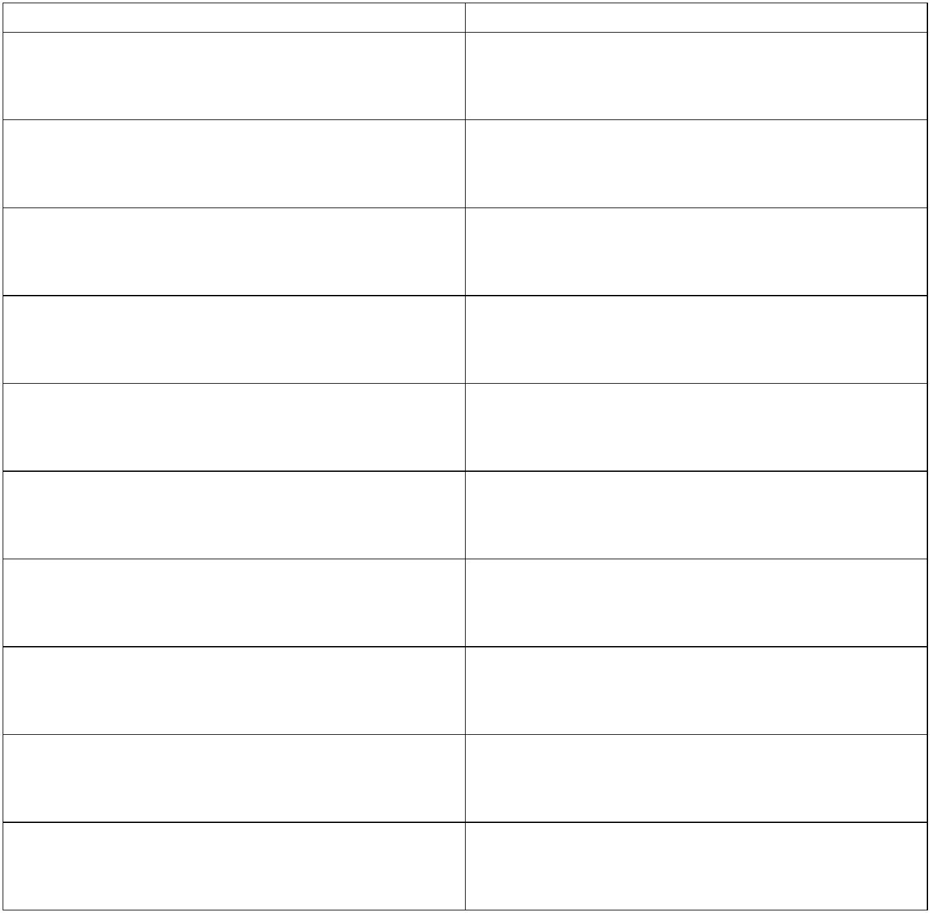

**Spesenformular Funker von___________ bis ______________**

Name Funker: ________________________________________________________________

Tag

Wohnort

Bankverbindungen: _________________________________________________________

IBAN: ____________________________________________________________________

Ablauf Funker

Verkehrshaus der Schweiz

Ablauf Funker

20.06.2023 / nwe

Seite 2 von 3



**Name**

20.06.2023 / nwe

Seite 3 von 3

Verkehrshaus der Schweiz

Ablauf Funker

Ablauf Funker

**Wohnort**

**Datum**

**Funker Anwesenheitsliste von___________ bis ______________**